КАРТА ДИСТАНЦИОННОГО ЗАНЯТИЯ

Дата: 21 апреля 2020
Класс: 3
Предмет: технология
Учитель: Чернопазова Е.Н.
Адреса обратной связи: elena-chernopazova@yandex.ru
Наш 3 класс https://vk.com/club151507684
https://www.youtube.com/watch?v=onVNOzvdKZY
Тема: Кукольный театр
Цель: познакомить с театром как с видом искусства; рассказать о различных видах театральных кукол; выполнять навыки шитья, соблюдать правила работы с иглой.

Ход урока:
- Актуализация знаний
- Мы с вами сегодня будем говорить об особенном театре, а для этого вы должны отгадать загадку:
Артист на сцене кукловод,
А зритель в зале там - народ.
Артисту смотрят все на руку.
- Что за театр?
- Кто из вас уже был в кукольном театре?
- Тема урока «Кукольный театр».

- Работа по теме
- Посмотрите видео: https://www.youtube.com/watch?v=onVNOzvdKZY

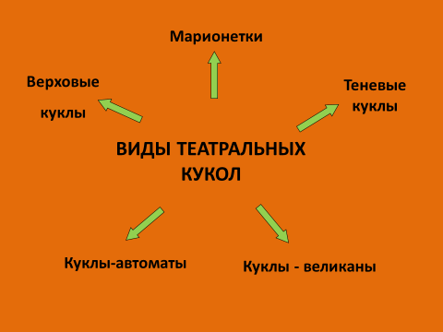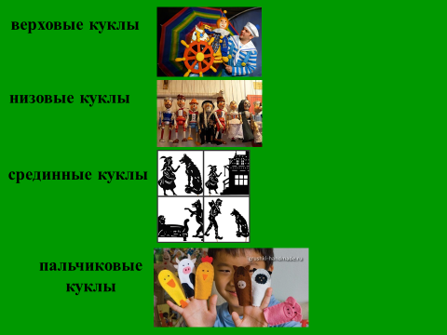

- Творческая практическая работа

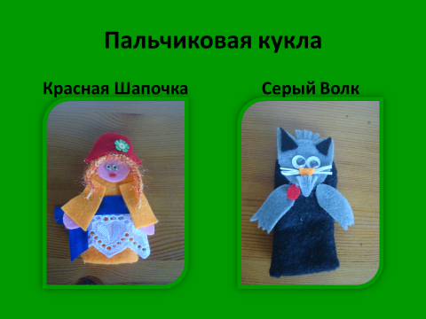

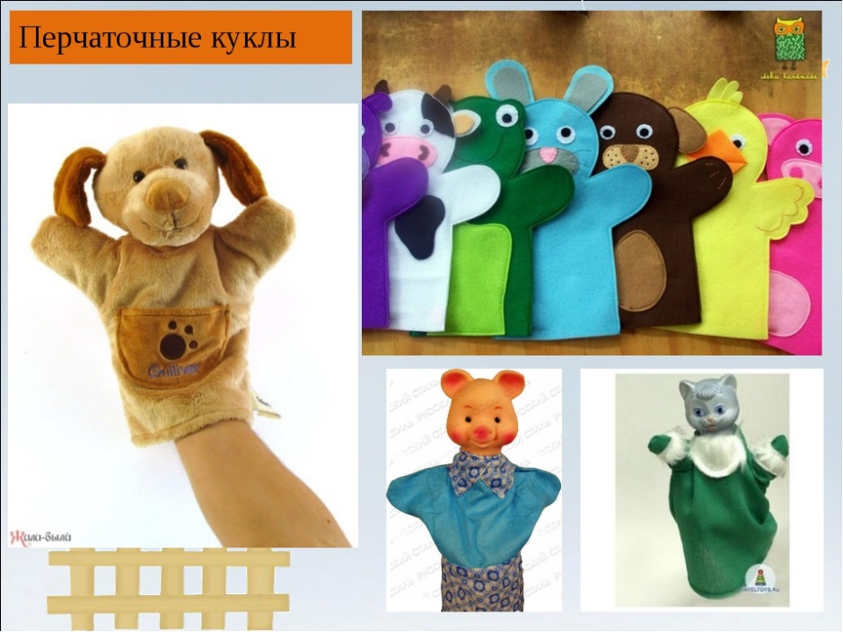

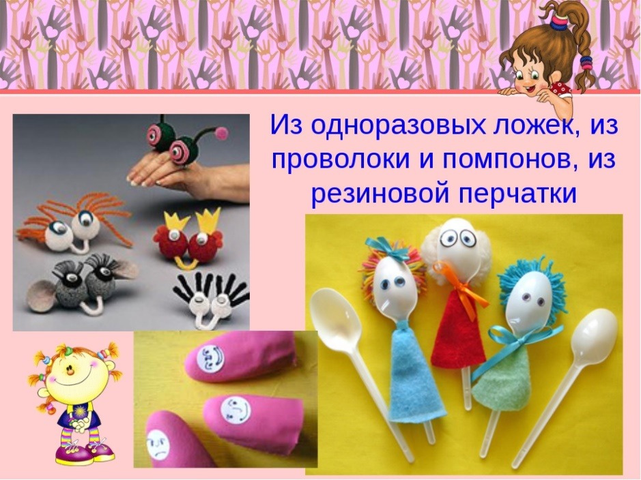

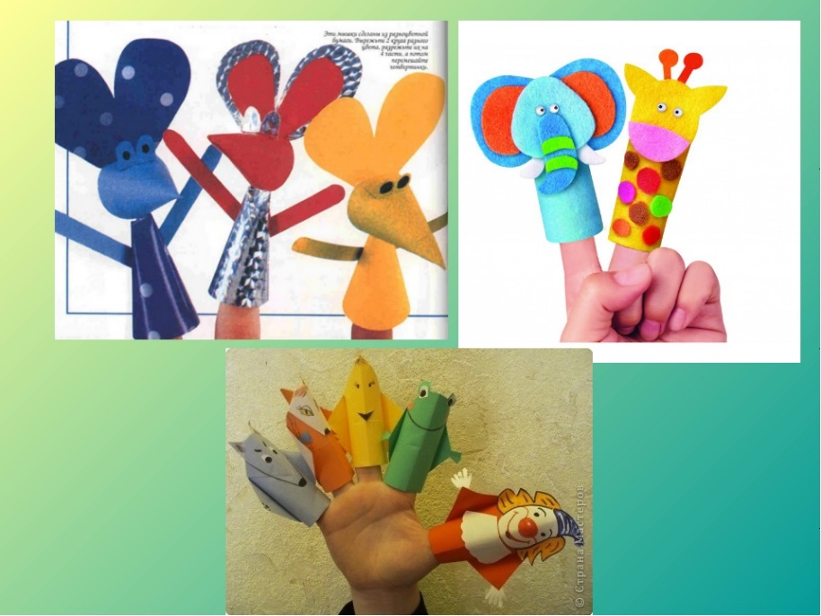

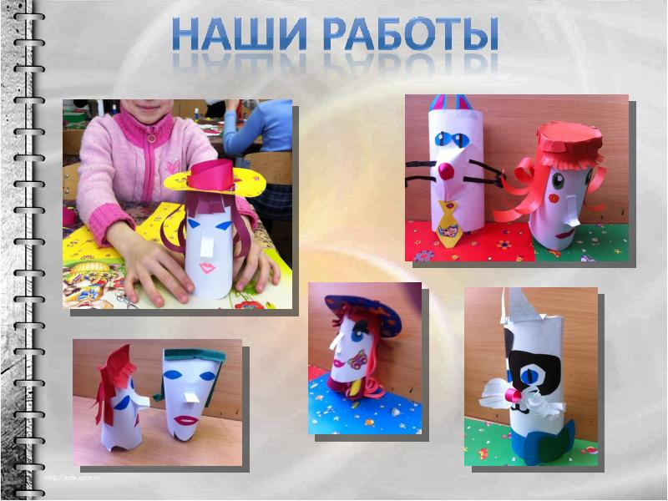

- Итоги урока.
Поделитесь с нами фотографиями ваших кукол.

